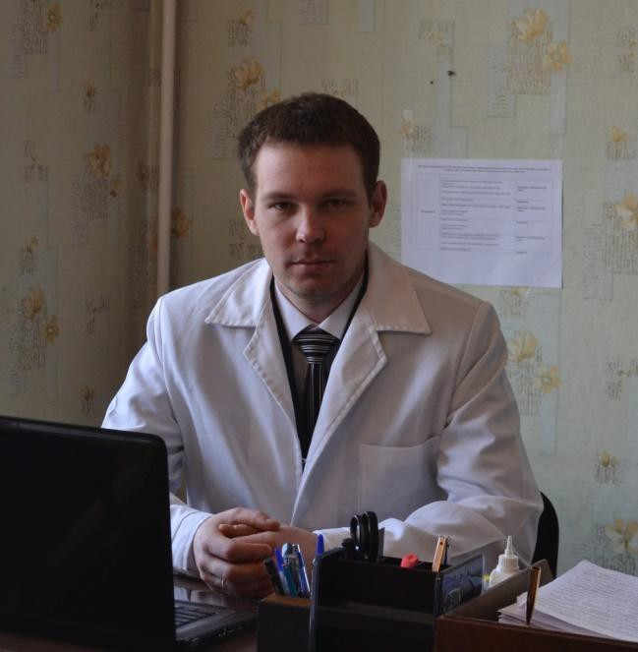**Ячник Леонид Петрович** – магистр ветеринарных наук, научный сотрудник филиала «Костанайская НИВС» ТОО «КазНИВИ».

**Дата и место рождения:** 25.01.1991 г., Костанайская область, г. Костанай.

**Образование и научная степень, звание:** высшее ветеринарное – окончил Костанайский государственный университет им. А. Байтурсынова в 2013 году. В 2015 году защитил магистерскую диссертацию на тему: «Морфофункциональная характеристика эндометрия у коров в возрастном аспекте».

**Область научной деятельности:** ветеринарная медицина, ветеринарная микробиология, серология, вирусология, эпизоотология, паразитология.

# Основные этапы работы: С 2015г. по настоящее время научный сотрудник филиала «Костанайской НИВС» КазНИВИ.

**Труды и публикации:** автор более 17 научных работ, в том числе 5 рекомендаций.